**سادسا: الأهرامات السكانية و أهم نماذجها:**

**1- تعريف الهـرم السكانـي:**

يعبر الهـرم السكانـي من الوجهة الديموغرافية عن الصورة التي يتوزع بها السكان حسب الأعمار عند لحظة تاريخية محددة، و من هذا التوزيع يمكن استقراء التاريخ الديموغرافي لمدة قد تمتد 100 سنة لمجتمع سكاني ما.

يعتبر الهرم السكاني أفضل وسيلة لعرض البيانات السكانية في مجال التركيب العمري النوعي حيث يقدمها على شكل محورين متعامدين أحدهما أفقي و الآخر عمودي، و ذلك بعرض عنصري الحجم السكاني مرتبط بالزمن سواءًا في شكل أرقام مطلقة أو بواسطة نسب مئوية و بطبيعة الحال بعد اختيار مقياس رسم مناسب.

غير أن المقارنات التي هي صلب الدراسة الديموغرافية لاسيما من خلال عدد الأرقام ينبغي استعمال توزيعها النسبي للسكان لها حتى تسهل عملية المقارنة الدولية.

**2- نماذج الأهرامات السكانيـة:**

تبعًـا للماضي الديموغرافـي الذي عاشته مختلف المجتمعات السكانيـة ممثلا في مستوى معدلات المواليد و الوفيـات و صافي الهجـرة التي شهدها المجتمع السكاني، و وفقا للدراسات دائرة السكان للأمم المتحدة أمكن تصنيف التركيـب العمـري النوعـي لمعظم سكـان العالـم باختلاف بيئتهم و مستواهم الاقتصادي و الاجتماعي إلى نمـاذج تفصيلية لأهـم الأهرامات السكانية السـائدة في العالم يمكن توضيحها فيما يلي:

**2-1- النموذج الأول:**

يتميز بقاعدة عريضة و تدرج منتظم في التناقص من الأعمار الصغيرة إلى الأعمار الكبيرة و يمثل هذا النموذج البلدان ذات المواليد العالية و الوفيات المتوسطة و تمثله بعض بلدان العالم النامي المتجهة نحو

لتطور السريع و فيها يكون العمر الوسيط متوسط أيضًـا و بالتالي فالزيادة الطبيعية قليلة. و يأخذ شكل مثلث متساوي الساقين التالي:

**شكل رقم (02): الهرم السكاني للنموذج الأول مثلث متساوي الساقين.**

الهرم السكاني للأردن سنة 2017م.

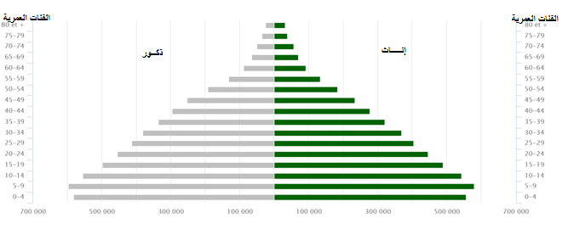

المصدر: [www.perspective.usherbooke.ca](http://www.perspective.usherbooke.ca)

**2-2- النموذج الثاني:**

و من أهم خصائص هذا النموذج قاعدة عريضة بصورة أكبر من النموذج الأول و تدرج في الفئات العمرية أقل سرعة من النموذج الأول كذلك وجود بطيء في النمو، هذا النموذج يمثل المجتمعات ذات المواليد العالية و الوفيات تميل إلى الانخفاض و الزيادة الطبيعية أكثر ارتفاعا من النموذج الأول. و يسود هذا النموذج جزءًا كبيرًا من دول العالم النامي. و يأخذ شكل مثلث أضلاعه المتقابلة متقاربة جدا التالي:

**شكل رقم (03): الهرم السكاني للنموذج الثاني أضلاعه المتقابلة متقاربة جدا.**

الهرم السكاني لمـــالي سنة 2017م.

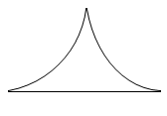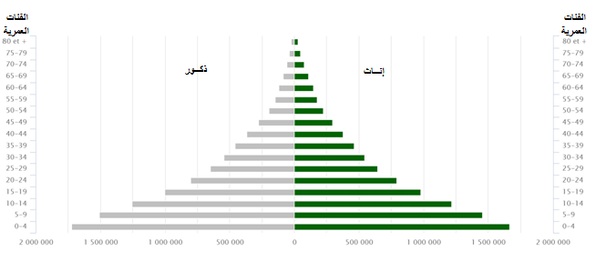

المصدر: [www.perspective.usherbooke.ca](http://www.perspective.usherbooke.ca)

**2-3- النموذج الثالث:**

من خصائصه تناقص الفروق بين قاعدة الهرم و وسطه و قمّتـه حيث يتضح هذا جليًـا في الفئات العمرية الكبيرة و التي تسير في تدرج بطيء خاصة في الأعمار الأخيرة، مثل هذا النموذج يتميز بمعدل المواليد المنخفضة و معدل الوفيات هي الأخرى منخفضة و بالتالي زيادة طبيعية بطيئـة، و يسود هذا النموذج جزءًا كبيرًا من الدول المصنعة. و يأخذ شكل مثلث محدودب ( شكل هضبة) التالي:

**شكل رقم (04): الهرم السكاني للنموذج الثالث مثلث محدودب (شكل هضبة).**

الهرم السكاني لفرنسا سنة 2017م.

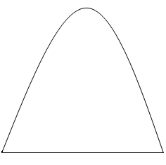 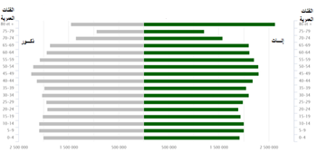

المصدر: [www.perspective.usherbooke.ca](http://www.perspective.usherbooke.ca)

**2-4- النموذج الرابع:**

و من خصائصه حدوث انكسار في شكله العام يوحي أن هذا المجتمع قد مـرّ مرحلتان ديموغرفيتان متناقضتان، و قد سجل هذا النموذج في بلدان مـرّت بحروب طويلة حيث ترتفع فيها معدلات الوفيات نتيجة الحرب و تقل فيها المواليد و بالتالي الزيادة الطبيعية منخفضة جدا. يظهر هذا النموذج بشكل عام في صورة جرس كما يلي.

**شكل رقم (05): الهرم السكاني للنموذج الرابع شكل جرس.**

الهرم السكاني للجزائر سنة 2017م.

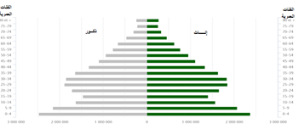 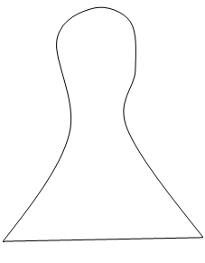

المصدر: [www.perspective.usherbooke.ca](http://www.perspective.usherbooke.ca)

**2-5- النموذج الخامس:**

و هو نموذج يمثل مجتمع الذي كان يعيش ظاهرة مواليد عالية و وفيات عالية ثم فجأة يتجه فيما بعد إلى تخفيض مواليده بسرعة قصد تخفيض عدد السكان، فهو نوع من السكان الذي عاش وضعًـا ديموغرافيا غير عادي و مفاجئ خلال تاريخ ديموغرافي معين، كمجتمع الذي مـرّ بمرحلتين متعاقبتين مرحلة أولى مرتفعة و مرحلة ثانية منخفضة. إذا رسمنا الهرم السكاني لهذا المجتمع يظهر انكسار واضح في الهرم حيث يأخذ شكل مزهرية التالي.

**شكل رقم (06): الهرم السكاني للنموذج الخامس شكل مزهرية.**

الهرم السكاني للتشيك سنة 2017م.

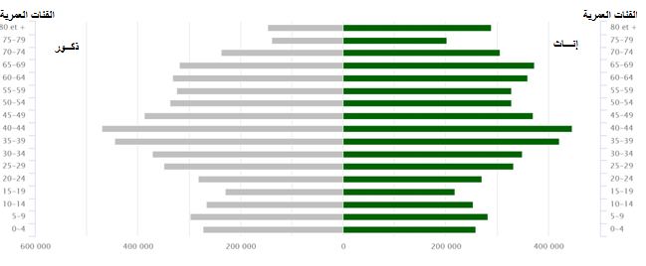

المصدر: [www.perspective.usherbooke.ca](http://www.perspective.usherbooke.ca)

**3- كيفية تمثيل الهـرم السكـاني:**

يُرسم الهـرم السكانـي باستخـدام الأعـداد الفعليـة للذكور والإناث في كل فئة عمرية (عادة تستخدم فئة خماسية السنين)، أو باستخدام نسب مئوية تمثل نسبة الأفراد في كل مجموعة عمرية لمجموع السكان، ويرسم الهـرم بحيث تمثل قاعدته أحجـام السكان بالأرقام أو بالنسب، وتقسم القاعدة إلى نصفين، في وسطها الصفر، وعلى اليسار أرقام أو نسب الذكور، وعلى اليمين أرقام أو نسب الإناث، ويصعد من الصفر (أي من وسط القاعدة) عمود رأسي عليه تمثل فئات السن الخماسية السنوات أو العشرية) تبعا للمعطيات التي نتحصل عليها من ديوان الوطنـي للإحصـاء، سواء تنتهي الفئـة إلى أكثـر من 75 سنـة أو أكثر من 80 سنـة و هكذا، ويتم بعد ذلك توزيـع النوع على جانبي الهـرم تبعاً للسـن، فنحصل في النهاية على هـرم سكاني، ويمكن قراءة الأهرامات السكانية بسهولة والتعرف منها على أي حدث عرضي كبيراً كان أو صغيراً في التطور الديموغرافي، والهرم السكاني النموذجي يظهر تدرجاً في جانبيه دون انحدارات فجائية، وفي هذه الحالة يدل على أن النمو السكاني الطبيعي يسير بصورة متوازنة، وأن المجتمع لم يتعرض لكوارث، ولم تصبه اضطرابات، ولم تعرقل مسيرته هجرة وافدة، وحينما يختل شكل الهرم عند قاعدته، أو في إحدى فئاته العمرية كفئة الشباب مثلاً، فإن ذلك يستدعي البحث عن الأسباب.

**3-1- التمثيل الكلاسيكي للهرم السكاني:**

انطلاقًـا من الجـدول التالـي رقم (05) و الخـاص بفئـات الأعمـار لسكان مدينـة قسنطينة حسب التقديرات السكانية لمصلحة الديوان الوطني للإحصـاء لسنة 2017م.

أرسم الهـرم السكانـي بالطريقة الكلاسيكية و هـذا بإتبـاع الخطـوات التاليـة:

☜ رسـم المحـاور.

☜ تدريج المحـاور.

☜ إيجـاد المقيـاس.

☜ ترقيم التدريجات.

☜ تمثيل الفئات.

☜ كتابة العنوان، المقياس، تحديد عناصر الجنس.

جدول رقم (05) فئات أعمار السكان لمدينة قسنطينة لسنـة 2017

|  |  |  |
| --- | --- | --- |
| الفئات العمرية | الذكـور | الإنـاث |
| 0 – 4 | 58123 | 56050 |
| 5 – 9 | 47777 | 46582 |
| 10 – 14 | 56689 | 54997 |
| 15 – 19 | 65603 | 64317 |
| 20 – 24 | 67331 | 66444 |
| 25 – 29 | 59035 | 58690 |
| 30 – 34 | 49033 | 49676 |
| 35 – 39 | 43090 | 45903 |
| 40 – 44 | 40419 | 41918 |
| 45 – 49 | 34473 | 34191 |
| 50 – 54 | 29325 | 28599 |
| 55 – 59 | 22148 | 21405 |
| 60 – 64 | 14432 | 15974 |
| 65 – 69 | 12213 | 13917 |
| 70 – 74 | 9971 | 11511 |
| 75 – 79 | 7344 | 8136 |
| 80 - 84 | 3754 | 4396 |
| 80 و أكثر | 2390 | 3170 |
| المجموع | 623149 | 625876 |

المصدر: الديوان الوطني للإحصـاء لتقديرات سنة 2017

أولا نقوم برسم المحاور و المتمثلة في محور السينات و محور العينات لكل من الجنسين الذكور و الإناث على حدى تفصلهما مسافة حوالي 1 سنتمتر من أجل كتابة الفئات العمرية، و كل فئة عمرية تأتي فوق التي تليها و هكذا، بحيث نبـدأ من الفئـة الصغرى و المتمثلة في الفئـة (0 – 4) إلى غايـة الفئـة الكبرى (أكثر من 80)، هذا بالنسبة لمحور العينات أي المحور العمودي. أما بالنسبة للمحور الأفقي و الذي يمثل عـدد السكـان ففي هذه الحالة يجب التدقيق في وضع الأعداد و معرفة المقياس معرفة بحيث يوضح شكل الهرم و يمثل قيمه تمثيل حسن و واضح و هذا من خلال معرفة طول المحور الأفقي و إعطاء قيمـة التدريجة لمحور السينات قيمة صحيحة ، بالإعتماد على معادلة حسابية هي:

أكبر قيمة لعدد السكان

**قيمة** **التدريجة** **=**

طول محور السينات

على سبيل المثال بالنسبة لخانة الذكور أكبر قيمة هي 67331 نسمة و نفترض أن طول جهة محور السينات للذكور هي 11 سنتمتر، و منه تصبح النتيجة كالتالي:

67331

**قيمة** **التدريجة** **=**

= 6121 نسمة

11

أي كل 1 سنتمتر فهو 6121 نسمة. و بنفس الطريقة نستخدم مع فئة الإناث لنحصل في الأخير على الشكل رقم (07) التالي:

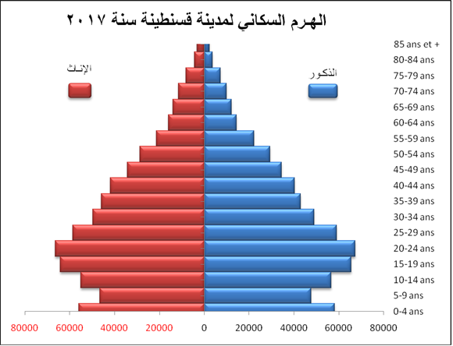

المصدر: الديوان الوطني للإحصـاء لتقديرات سنة 2017

**3-2- تمثيل الهرم السكاني ببرنامج Excel:**

و في هذه الحالة يكون التطبيق على الحاسوب مباشرة مع الطلبة لمعرفة الكيفية الصحيحة إنجاز الهرم السكاني ، و في نفس الوقت ما هي المشاكل التي تواجهنا أثناء إنجاز الهرم و يف نقوم بحـل هذه المشاكل.

**4- كيفية تحليل الهرم السكاني:**

من أجل تحليل الهرم السكاني يجب التطرق إلى:

⇦**أنواع الهرم السكاني:** و التي سبق و أن تطرقنا إليها سابقا و هي:

**⮰الهرم الموسع:** يسمى أحيانا عريض القاعدة و يتميز بنسب كبيرة من السكان في الأعمار الصغرى و في المقابل نسب صغرى من كبار السن.

**⮰الهرم المتقلص:** يتميز بنسب أقل من السكان في الأعمار الصغرى.

**⮰الهرم الثابت:** يتميز هذا النوع بنسب متقاربة من السكان في الفئات العمرية المختلفة، مع تناقص تدريجي نحو قمة الهرم.

⇦ **نمـو الهرم السكاني:** و فيه أيضًـا.

**⮰الهرم الموسع:** يتصف مجتمع الهرم السكاني في هذا النمو السريع.

**⮰الهرم المتقلص:** يتصف مجتمع الهرم السكاني هذا بتراجع النمـو.

**⮰الهرم الثابت:** يتصف مجتمع الهرم السكاني هذا بالنمـو البطيء أو الثابت.

⇦ **الفئات العمرية للهرم السكاني:** و فيها أيضًـا.

**⮰** قاعدة الهرم هل هي عريضة أم متقلصة بالإضافة إلى مجموع النسب للفئة صغار السن بالنسبة لإجمالي نسبة السكـان؟.

**⮰** قمة الهرم هل هو ينخفض أم يتزايد بالإضافة إلى مجموع النسب للفئة كبار السن بالنسبة لإجمالي نسبة السكـان؟.

**⮰** وسط الهرم هل هو ينخفض أم يتزايد أم ثابـت بالإضافة إلى مجموع النسب للفئة متوسطـو السن بالنسبة لإجمالي نسبة السكـان؟.

**⮰** النسبة الأكبر من السكان ترتكـز في أي فئـة؟، أي أن المجتمـع شاب / فتيًـا، نسبة الأطفـال مرتفع جـدًا، أم هـو مجتمـع كاهـل / شيخوخـة.

**5- نسبـة النـوع:**

و تعني عدد الأفراد الذكور على عدد الإناث و تسمى في هذه الحالة نسبة الذكورة أو عدد الإناث على عدد الذكور و تسمى نسبة الأنوثة و تعتبر الأولى أكثر استعمالاً.

فهي قياس العلاقة بين عدد الذكور إلى عدد الإناث أو عدد الإناث مربوط بعدد الذكور، لذلك سمية بنسبـة النـوع و أهـم صورهـا ما يلي:

عدد الذكور

**نسبة** **الذكورة** **=**

100 X

عدد الإناث

عدد الإناث

**نسبة** **الأنوثة** **=**

100 X

عدد الذكور

كما يقاس التركيب العمري النوعي بواسطة النسبة المئوية و التي يمكن أن تكون في الصـورة التالية:

**أ-** **نسبة النوع للذكورة:** و صيغته كما يلي:

عدد الذكور

**نسبة** **النوع** **=**

100 X

إجمالي السكان

**ب-** **نسبة النوع للأنوثة:** و صيغتها كما يلي:

عدد الإناث

**نسبة** **النوع** **=**

100 X

إجمالي السكان

**ج-** **نسبة النوع العمري النوعي:** و صيغتها كما يلي:

عدد الذكور لفئة عمرية معينة

**نسبة** **النوع العمري للذكورة** **=**

100 X

إجمالي الذكور لنفس الفئة العمرية

عدد الإناث لفئة عمرية معينة

**نسبة** **النوع العمري للأنوثة** **=**

100 X

إجمالي الإناث لنفس الفئة العمرية

**5-1-** كما يقاس التركيب العمري النوعي في شكل فئات **عمريـة عريضـة** وفقا للصيـغ أعـلاه، و هذه الفئات العمرية العريضـة هي كما يلي:

**أ-** (0 – 14) سنـة: و تعـرف بفئة صغـار السـن.

**ب-** (15– 64) سنـة: تعـرف بمتوسـط الأعمـار.

**ج-** 65 سنـة فأكثـر: تعـرف بفئـة المسنـون.

و قـد بينت الدراسات أنّ الفئـات **العمريـة العريضـة** حسب ما يوضحه الجدول رقم (05)هي كما يلـي:

**جدول رقم (06): النسبة المئوية للفئات العمرية العريضة في بعض الدول "النامية و المتقدمة"**

**لسنـة 1961م.**

|  |  |  |  |  |
| --- | --- | --- | --- | --- |
| **الفئات**  **الدول** | **فئات الســــن** | | | **المجموع** |
| **0 – 14 سنـة** | **15– 64 سنـة** | **65 سنـة فأكثـر** |
| **دول نامية** |  | | | |
| مصـر | 42,7 | 40,5 | 16,8 | 100 |
| الهند | 40,8 | 44,9 | 14,3 | 100 |
| البرازيل | 41,9 | 44,9 | 13,2 |  |
| **دول متقدمـة** |  | | | |
| اليابان | 35,4 | 44,7 | 19,9 | 100 |
| الولايات المتحدة | 27,2 | 44,4 | 28,4 | 100 |
| انجلترا | 22,6 | 22,7 | 54,7 | 100 |

المصدر: تم حساب هذه النسب المئوية على أساس الأرقام المطلقة في الكتاب الديموغرافي السنوي للأمم المتحدة.

و مثل هذه البيانات تبرز إلى حـد كبير الفروق القائمـة في خصائـص التركيـب العمـري النوعـي للسكـان.

و هذه النسبة ليست ثابتة أو في مستوى واحد بالنسبة لمختلف البلدان و أيضا بالنسبة لمختلف الأعمار نتيجة تباين في الظروف الاجتماعية و الاقتصادية و البيئية التي يعيش فيها الأفراد في المجتمع، فالمجتمعات التي ترسل أيدي عاملة من نوع الذكور تنخفض فيها نسبة الذكور و ترتفع هذه النسبة بصورة أكثر في المجتمعات التي تستقبل هذه الأيدي العاملة و هذه النسبة قد ترتفع في فئات عمرية معينة و في جهة معينة ما تنخفض في نفس الفئة و لجهة معينة و مثل هذه الحالة تظهر بوضوح أكثر عند ما تكون الهجرة هجرة الأفراد و قد لا تظهر هذه الفروق عند ما تكون الهجرة جماعية و أظهرت الدراسة الديموغرافية أن نسبة النوع في حالة الظروف الطبيعية لكل المجتمعات تبدأ عند سنوات الأولى للعمر في حدود 100 إلى 105 ذكر لكل 100 أنثى ثم تتوازن و قد تتساوى في الأعمار المتوسطة لتنخفض مرة أخرى في الأعمار المتقدمـة.

**5-4- العمـر الوسيـط:**

و هو يعبر عن القيمة الحسابية الرقمية الذي يقسم أفراد المجتمع السكاني مرتبـون حسب العمـر ترتيبًـا تصاعديـا أو تنازليًـا إلى قسميـن رئيسييـن أحدهمـا يسـاوي الآخـر بحيث يكون عدد قيم القسم العلوي تساوي عدد القيم القسم السفلي. هذا الرقـم بلـغ بالنسبة لإجمـالي السكـان في الجزائـر 56,12 سنة خلال تعـداد 1966 حيث كان عـدد السكـان آنذاك حوالـي 12.000.000 نسمـة منهـم 6.000.000 نسمـة عمرهـم يقـل عن 56,12 سنة و النصف الآخر أكثـر من 56,12 سنـة.